Zavedením konstanty 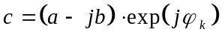 a dosazením do vztahu pro S(t) dostáváme
V tomto vztahu je vidět, že signál 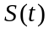 splňuje pro 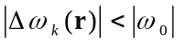 podmínky kladené na analytický signál. Uvedená podmínka je v zobrazovacích systémech splněna vždy. Navíc podle definice signálu zjevně platí 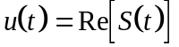. Proto je možno signál vyjádřit jako součet signálu 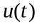 a duálního signálu 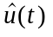, který se určí jako Hilbertova transformace signálu . Platí tedy 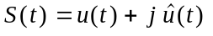. Tuto skutečnost však uvádím pouze pro objasnění souvislostí.

Tohle NENÍ PRAVDA !!! násobení exponencielou se ve spektru projeví jako konvoluce s nějakou zvonovitou křivkou. Z toho ale plyne že spektrum bude rozplizlé od mínus nevidim do plus nevidim. To nemůže být v žádném případě spektrum analytického signálu, který by byl obrazem nějakého reálného signálu!!! Takové spektrum totiž může být jen od nuly do nekonečna nebo od mínus nekonečna do nuly.

